13/04/2023
SparkFinance





COMPTABILITE GENERALE : REFERENTIELS client/ fournisseur
GUIDE D’UTILISATEUR
S.A.S. au Capital de 30 000€ - RCS Macon 519 816 292 NAF 6202A
Greenspark SAS
16 Rue Nationale
71420 Génelard, France
09 72 55 39 22
www.greenspark.fr
contact@greenspark.fr

Sommaire

1 Référentiels comptabilité client 3
1.1 Mode de paiement 3
1.2 Imputation paiement 4
1.3 Imputation total facture 5
1.4 Familles comptables 6
1.4.1 Famille comptable (sous listes) 7
1.5 Paramétrage relance 8
2 Référentiels fournisseurs 14
2.1 Modes de paiement 14
2.2 Conditions de paiement 16
2.3 Paiements émis 16
2.3.1 Paramétrage escomptes 17
2.4 Modèle imputation 17
2.4.1 Modèle pour fournisseurs liés à un OA 17
2.4.2 Modèle pour fournisseurs TVA sur les débits 18
2.5 Catégorie fournisseur 19
2.6 Texte lettre chèque 19
2.7 Familles comptables 19
2.7.1 Famille comptable (sous listes) 20

Référentiels comptabilité client

Mode de paiement
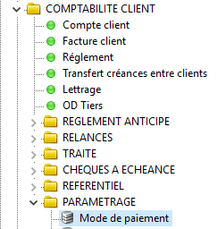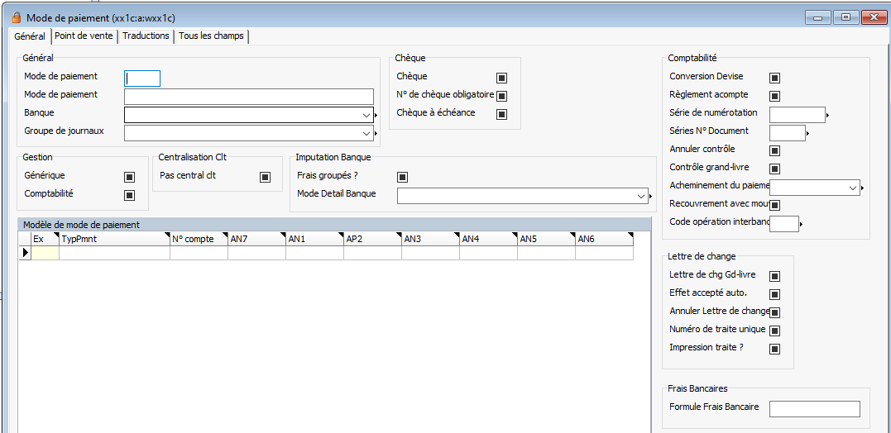
- Création des modes de paiement génériques ces modes seront rattachés à la fiche client (kus) et seront utilisées dans l’édition de la facture.
  - Renseigner le pavé : Général
  - Renseigner le pavé : Gestion en cochant « Générique » uniquement

- Création des modes de paiement qui serviront à générer les écritures comptables
  - Dans tous les cas :
    - Renseigner le pavé : Général
    - Renseigner le pavé : Gestion en cochant « comptabilité » uniquement
  - Pour les autres pavés :
    - Si mode « effet », puis gestion par un compte 413, renseigner le pavé lettre de change.
    - Si mode « chèque » renseigner le pavé « chèque »
    - Si mode « espèce » pas d’autres pavés à renseigner

    - Sous liste : Modèle de mode de paiement :
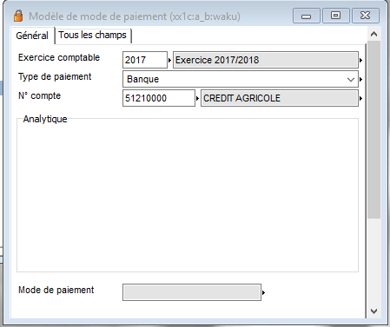
  - Renseigner l’exercice
  - Renseigner type de paiement (en général « Banque » sauf pour les effets passant par un 413), dans ce cas, renseigner ainsi :
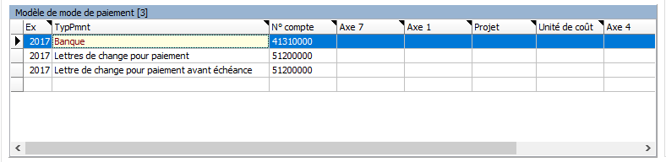
  - Renseigner N° compte

Imputation paiement
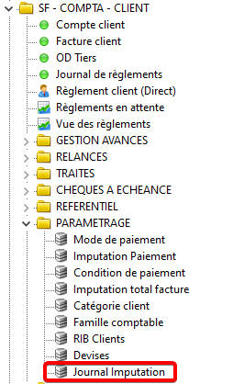

- Il faut créer un modèle par catégorie clients associés à chaque taux de TVA possible
  - Compte client n° : Compte comptable associé à la catégorie client : « 411.. »
  - Compte d’avance n° : Compte comptable utilisé un cas règlement d’avance : « 419/411 »
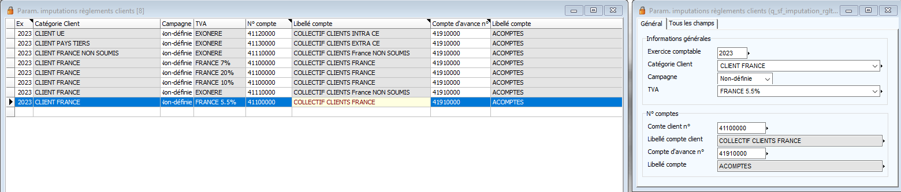

Imputation total facture
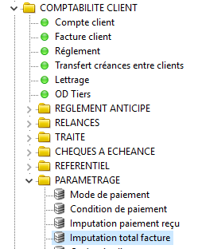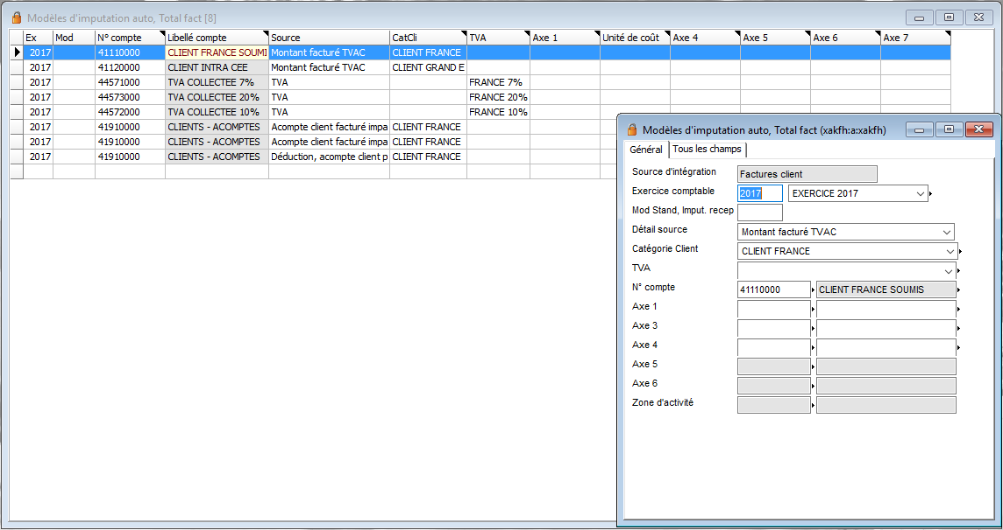
- Renseigner l’exercice comptable dans tous les cas.

- Détails source :
    - Deux cas :
  - « Montant facturé TVAC » pour les comptes 411 et 4, une ligne par catégorie.
  - « TVA » pour les comptes de TVA collectée, une ligne par taux

- Catégorie client :
  - À renseigner en fonction des catégories possibles

- TVA :
  - À renseigner pour les taux possibles :

- N° compte :
  - À renseigner dans tous les cas
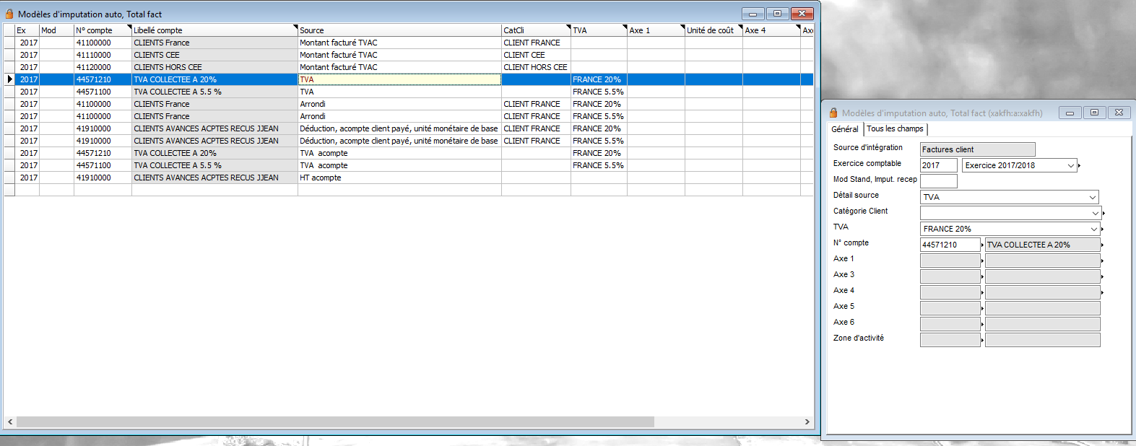

Familles comptables
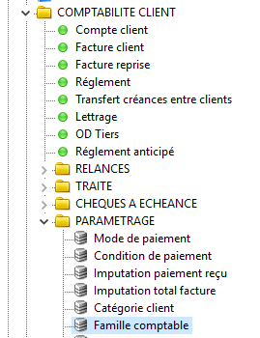
MENU : COMPTABILITE – COMPTABILITE CLIENT - PARAMETRAGE – Famille comptable
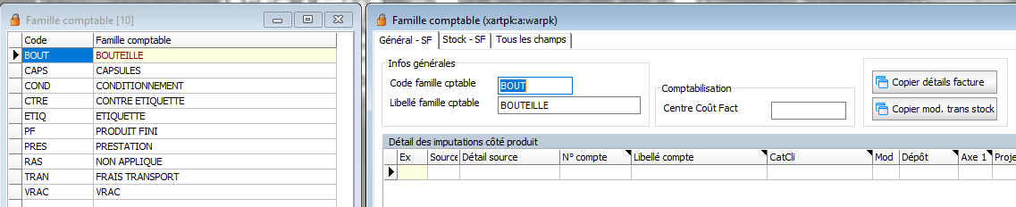
- La création des familles comptables à un rôle important pour :
  - La comptabilisation des factures des clients,
  - La comptabilisation de saisie des factures fournisseurs dès lors que l’on met en place le contrôle facture frs.
Dans un premier temps il faudra uniquement créer les entêtes des familles comptables, soit :
- Le pavé « infos Générales »
  - Code famille cptable
  - Libellé famille cptable
La création des familles est liée à plusieurs articles.
Ex : comptablement, étiquettes pour les étiquettes, mais attention, à conditions que le compte dans le plan comptable soit le même.
Si j’ai différents comptes pour les VRACS, j’aurai plusieurs familles comptables
ATTENTION : (ne sont pas considérés comme des comptes différents, les comptes éclatés par catégorie (France, hors ce, cee, etc… ;) Ex / : 7072000 vente vrac France – 70720100 vente vrac CE etc, ces comptes font partis de la même famille comptable, soit VRAC.
Idem pour les comptes de charge : ex : 60225000 achats matériels publicitaire France, 60225100 achats matériels publicitaires CE, feront partis de la même famille comptable.

Famille comptable (sous listes)
Les familles comptables permettront la génération des écritures de ventes, ainsi que la génération des écritures d’achats liées à des OA.
- Détail des imputations côté produit :
Renseigner une ligne par catégorie avec un détail source « Recettes/valeur ligne »

- Saisir :
  - Exercice comptable
  - Détail source
  - Catégorie Client
  - N° compte produit, lié à la famille comptable
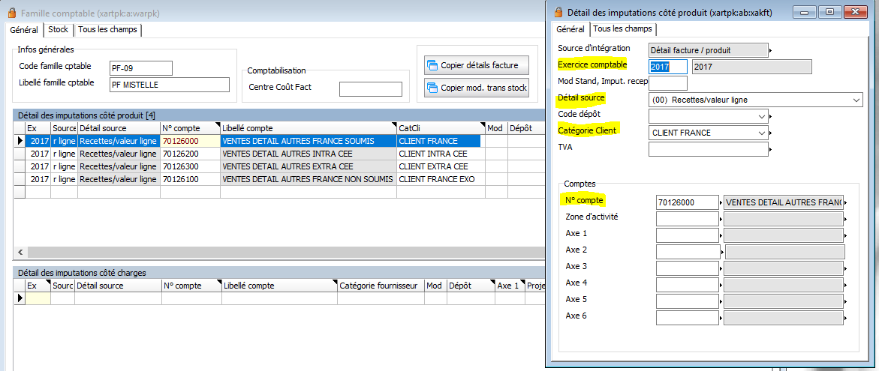

Paramétrage relance
- Paramétrage société (sy)
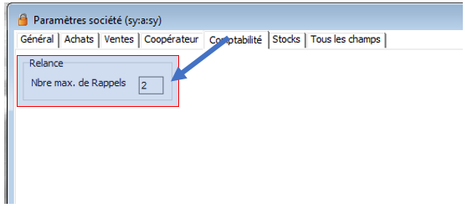
La première étape est de définir le nombre maximum de rappels de paiement possible pour une même facture.
- REGLES DE RELANCE (XRAV)
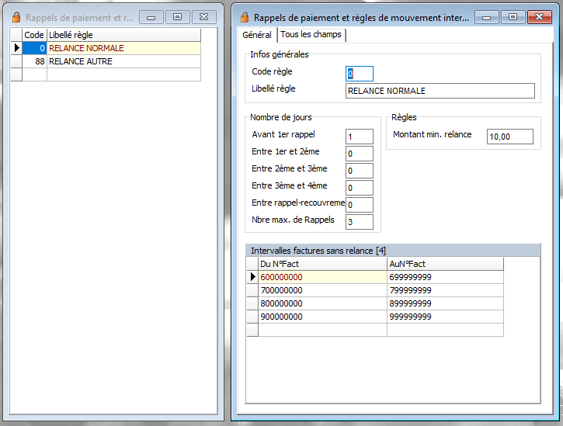
Il est possible de paramétré plusieurs méthodes de relances sur une même société (exemple : relance des clients français et relance des client EU). Ces règles devront par la suite être attribuées aux clients.
- Infos générales
  - Code règle : Numéro d’identification de la règle (entre 1 – 100)
  - Libellé règle : Nom de la règle. Ce libellé sera affiché dans toutes les listes déroulantes (exemple : sur la fiche client).
- Nombre de jours
  - Avant 1er rappel : Nombre de jour minimum entre l’échéance de la facture et le premier rappel de paiement première fois ou la facture est relancée).
  - Entre 1er et 2ème : Nombre de jour minimum entre le premier rappel et le second rappel.
  - Entre 2ème et 3ème : Nombre de jour minimum entre le second rappel et le troisième rappel.
  - Entre 3ème et 4ème : Nombre de jour minimum entre le troisième rappel et le quatrième (Si vous avez définir un nombre de rappel maximum supérieur à 4, ce paramétrage sera repris entre chaque autre rappel, 45, 56, etc.)
  - Entre rappel-recouvrement : Nombre de jours minimum entre le rappel de niveau maximum et la mise au contentieux de la facture. (La mise au contentieux n’est pas automatique dans SparkFinance. Il faudra pour cela passer une OD manuelle).
  - Nbre max. de Rappels : Comme pour le paramétrage société, vous pouvez indiquer le nombre maximum de rappels de paiement.
- Règles
  - Montant min. relance : Montant total minimum pour relancer un client (somme de toutes les factures non payées et des avoirs).
- Sous-liste : Intervalles factures sans relance
  - Cette sous-liste vous permet d’indiquer des plages de facture qui ne seront pas relancées. Dans notre capture, toutes les factures comprises entre la plage 6000000000 et 9999999999 ne seront pas relancées.

- TEXTES Lettre de relance (XFHKT)
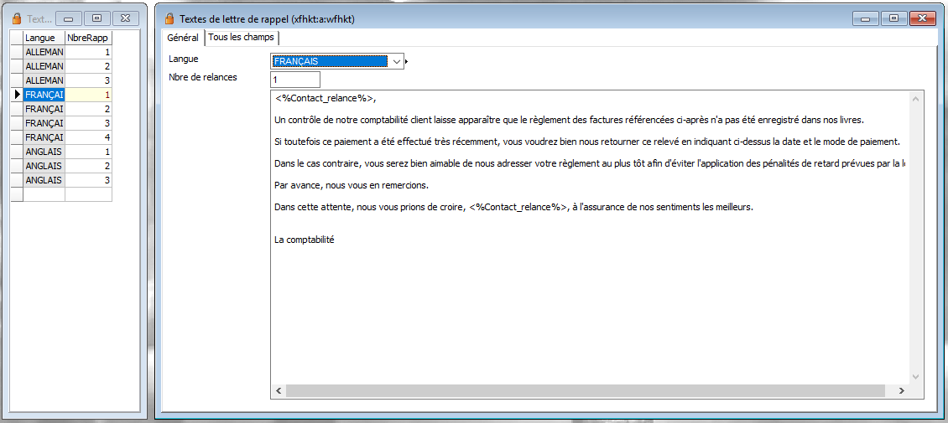
Lorsque vous envoyer la lettre de rappel de paiement à vos clients (lettre de relance), vous avez la possibilité d’afficher un texte pré rempli filtré en fonction du niveau de rappel et de la langue du client.
  - Langue : Langue du texte (associé en fonction de la langue du client)
  - Nbre de relances : Niveau de rappel du client
  - Texte : Texte de relance qui sera afficher dans la lettre de relance.
Ce texte permet également l’insertion de données dynamiques qui seront remplis au moment de la génération de la lettre (exemple : nom du client, etc.).
- TEXTES DYNAMIQUES (q_sf_param_texte)
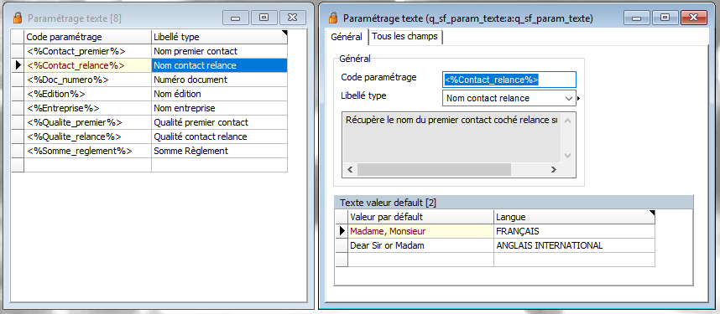
Comme vue précédemment, vous avez la possibilité d’afficher des données dynamiques dans les lettres de relances (nom du client, etc.). Nous vous fournissons une liste non exhaustive de données pouvant être intégrées. Ajouter dans votre texte le code paramétrage (<%Contact_relance%>) et il sera remplacé par la donnée correspondante (nom du contact de la relance). Vous pouvez changer ce code (Attention : il est nécessaire d’utilisé un code qui ne sera jamais présent dans les lettres) mais également ajouter des valeurs par défaut. Si aucun contact relance trouvé, le code paramétrage sera remplacé par « Madame, Monsieur » pour une lettre en français et « Dear Sir or Madam » pour une lettre en anglais.
- OBJET ET CORPS DE MAIL RELANCE (déjà vu dans le chapitre 1.9)
SparkFinance permet d’envoyer les lettres de relance ou les listings commerciaux directement par mail. Un programme vous permet de pré remplir l’objet et le corps du mail (identique au texte des lettres de relances).
Deux possibilités s’offrent à vous : Spécifier un texte pour tous les clients (en fonction de la langue) ou spécifier un texte personnalisé par client.
- TEXTE MAIL GENERAL (q_sf_texte_mail_general)
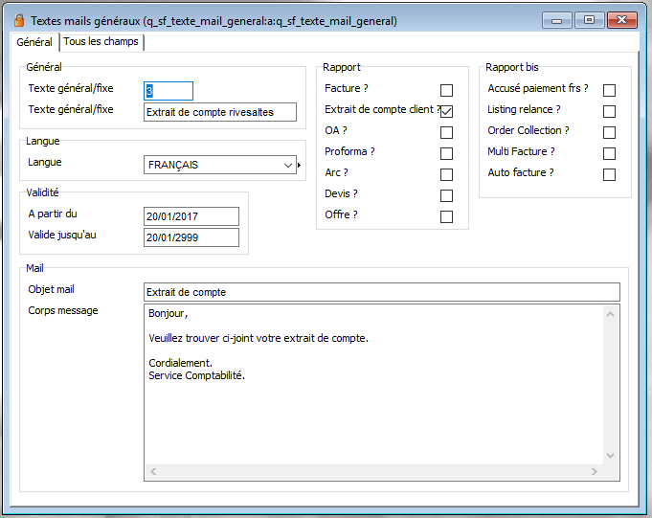
- Général
  - Texte général/fixe : numéro d’identification du texte
  - Texte général/fixe : Libellé du texte
- Langue
  - Langue : Langue du texte (associé en fonction de la langue du client)
- Validité
  - À partir du : Date à partir de laquelle le texte sera utilisé
  - Valide jusqu’au : Date ou le texte ne sera plus utilisé
- Rapport
  - Extrait de compte client ? : En cochant cette case, le texte sera utilisé pour le mail d’envoi de l’extrait de compte client.
  - Listing relance ? : En cochant cette case, le texte sera utilisé pour le mail d’envoi des listings commerciaux.
- Mail
  - Objet mail : Objet du mail (les textes dynamiques peuvent être utilisés)
  - Corps message : Corps du mail (les textes dynamiques peuvent être utilisés)

- TEXT MAIL CLIENT (q_sf_texte_mail_client) 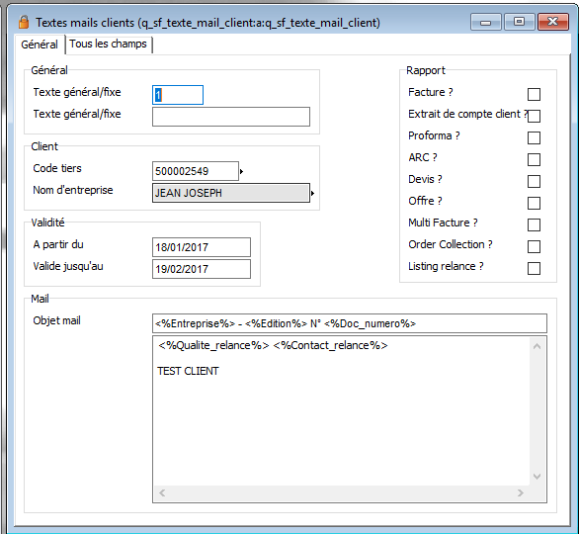
- Général
  - Texte général/fixe : numéro d’identification du texte
  - Texte général/fixe : Libellé du texte
- Client
  - Code tiers : Code client associé à ce texte
  - Nom entreprise : Nom du client associé à ce texte
- Validité
  - À partir du : Date à partir de laquelle le texte sera utilisé
  - Valide jusqu’au : Date ou le texte ne sera plus utilisé
- Rapport
  - Extrait de compte client ? : En cochant cette case, le texte sera utilisé pour le mail d’envoi de l’extrait de compte client.
  - Listing relance ? : En cochant cette case, le texte sera utilisé pour le mail d’envoi des listings commerciaux.
- Mail
  - Objet mail : Objet du mail (les textes dynamiques peuvent être utilisés)
  - Corps message : Corps du mail (les textes dynamiques peuvent être utilisés)

- Fiche client (kus) 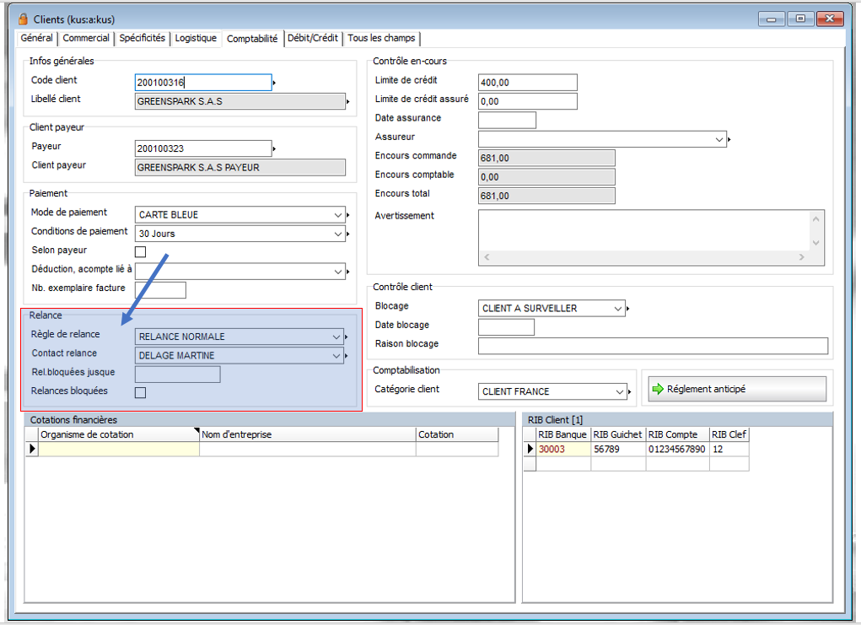
Chaque client doit être affecté à une règle de relance. Vous pouvez ensuite bloqué la relance et définir le contact privilégié pour les rappels de paiements.
- Relance
  - Règle de relance : Règle de relance associé au client
  - Contact relance : contact à utiliser pour adresser la lettre de relance, les mails et tous les documents concernant les rappels de paiement.
  - Rel. Bloquées jusque : Date (inclue) jusqu’à laquelle ne doit pas être relancé le client.
  - Relances bloquées : si cette case est cochée, le client ne sera pas relancé.

- Facture client (fh) 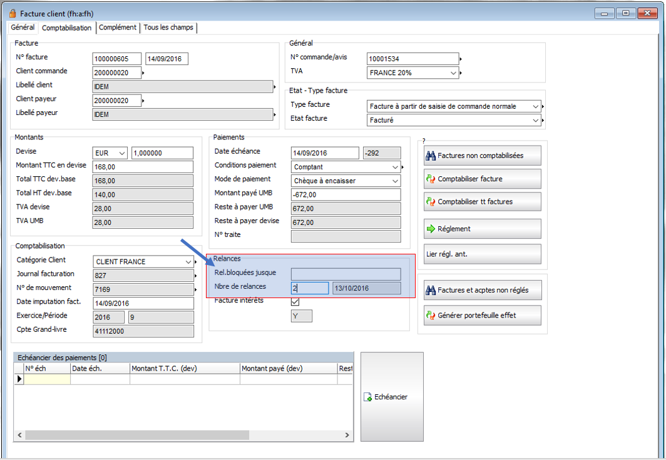
Vous trouverez sur chaque facture, un cadre contenant les informations de la relance.
- Relances
  - Rel. Bloquées jusque : Date (inclue) jusqu’à laquelle ne doit pas être relancé la facture.
  - Nbre de relances : Nombre de rappel sur cette facture
  - Date dernière relance : dernière date à laquelle la facture a été relancée.

Référentiels fournisseurs

Modes de paiement

Permet de saisir les modèles des paiements pour les règlements.
Pour chaque mode de paiements :
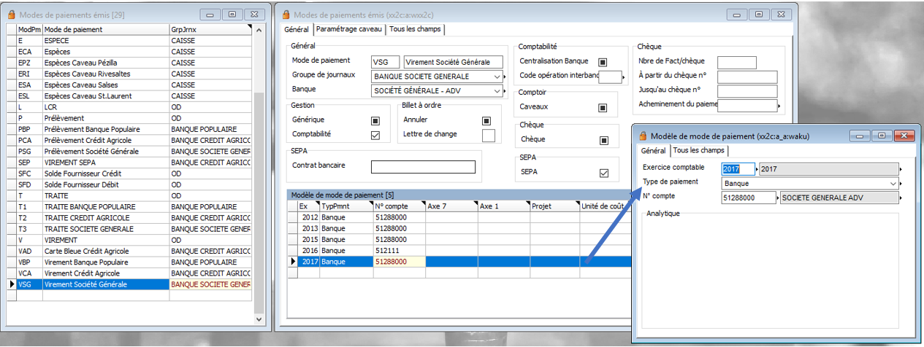

- Entrer en mode création
- Créer un mode de paiement =>alphanumérique maxi 3 + son libellé
- Créer le Groupe de journaux => clic droit pour se débrancher sur les groupes, puis les créer afin de ne plus avoir à le faire. Normalement prés chargés, donc juste à choisir dans la liste déroulante. Ou créés lors des TP formation compta géné
- Choisir une banque => normalement créés lors des TP formation compta géné
Pavé gestion : cocher=> comptabilité
Billet à ordre : saisir « y » si le mode de paiement est « traite »
Chèque : cocher si le mode de paiement est « chq ».
Chèque (2) :
« Nbre de Fact/chèque » : nombre de facture maximum possible à imprimer par lettre chèque
« A partir du chèque n° » : premier numéro de chèque dans la liasse
« Jusqu’au chèque N° » : dernier numéro de chèque dans la liasse
SEPA : cocher si le mode de paiement est « virement SEPA »
Attention : si chèque est coché, vous pourrez éditer des lettres chèque, vous serez obligés de saisir le numéro de chèque dans la ligne des règlements.
IMPORTANT : dans Jeeves le mode BG doit impérativement être saisie, il fait partie des paramètres obligatoires. il y aura à cocher dans le pavé gestion : « comptabilité », et dans la sous liste : le compte banque : 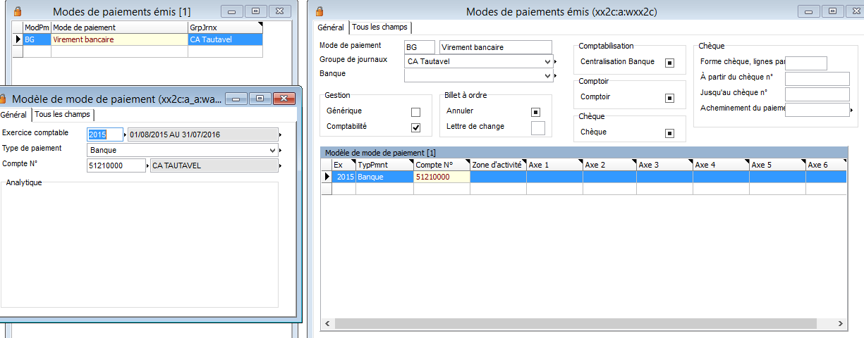
Dans la sous liste
- Saisir le compte banque associé ex : si banque = Crédit agricole => saisir le compte comptable associé type de paiement : banque
- Saisir le compte de frais de banque si besoin compte de charge (627xxx) type de paiement : frais bancaire
- Si c’est une caisse => saisir compte de caisse 53xxx
- Si c’est une traite => saisir 1.le compte d’effet avec un type de paiement : banque - 2. Le compte banque avec un type de paiement : lettre de change payée – 3. Le compte banque avec un type de paiement : lettre de change pour paiement :
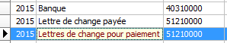
Attention : si plusieurs banques pour un même mode de règlement = un mode de paiement par banque.
- EX : si chèques émis sur CRCA et sur BP => il y aura deux modes de paiements créés.
- Créer un mode de paiement : SFC et SFD comme suit => ce mode de paiement sera utilisé pour les différences de règlements comme modèles ci-dessous :
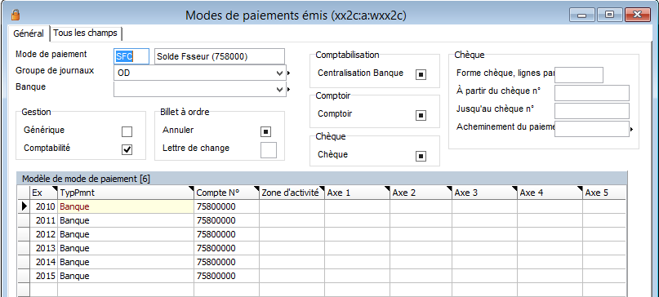
Idem pour SFD => compte 658xxx au lieu de 758xxxx

Conditions de paiement
Normalement pré chargée => à créer – modifier – contrôler

Paiements émis
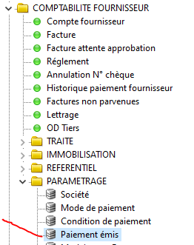
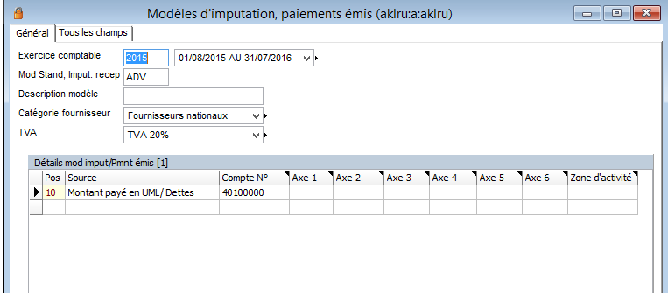
- Créer mode de paiement :
  - Mod stand. Imput recep : ADV => ce mode est utilisé dans les règlements pour les acptes. Si acpte sur autres catégories que Fournisseurs France => créer autant de mode de paiement que nécessaire
  - Les autres modes de paiement seront liés aux catégories fournisseur => un paiement émis par catégorie :
    - Description modèle => saisir standard (toujours)
    - Catégorie fournisseur => un par un
    - TVA => doit correspondre à la catégorie (si catégorie = fournisseur France, dans ce cas TVA = 20%
Attention : autant de paiements émis que de code tva. Ex : si pour fournisseur France vous avez plusieurs types de TVA, dans ce cas il faudra saisir un paiement émis pour chacun.

Sous liste :
- Pour le compte comptable fournisseur (401xxx) le détail source doit être => Montant payé en UML/Dettes :
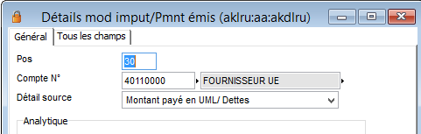

- Pour permettre d’éventuels écarts de règlement => le compte saisi sera 658xxx et le détail source : Déduction
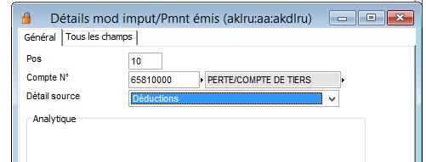

Paramétrage escomptes

- Et ainsi de suite, par exemple pour les escomptes : compte 765xxxxx et détail source :


Modèle imputation
Permettra les répartir les comptes correctement en saisie de factures en automatique, aussi bien en réception saisie qu’en approbation finale. Evite de saisir les lignes de mouvements

Modèle pour fournisseurs liés à un OA
- Créer un modèle d’imputation par famille comptable, par catégorie fournisseur si besoin et par état d’approbation :
Ex : famille comptable : BOUC (pour bouchon) – catégorie fournisseur : France et UE – état d’approbation dans ce cas : réception saisie et approbation finale car OA.
Je vais donc créer :
- 1 modèle pour catégorie France état réception saisie
- 1 modèle pour catégorie France état approbation finale
- 1 modèle pour catégorie UE état réception saisie
- 1 modèle pour catégorie UE était approbation finale

Exemple si dessous d’un paramétrage pour un fournisseur France de marchandises liées à l’établissement d’un OA (RECEPTION SAISIE):
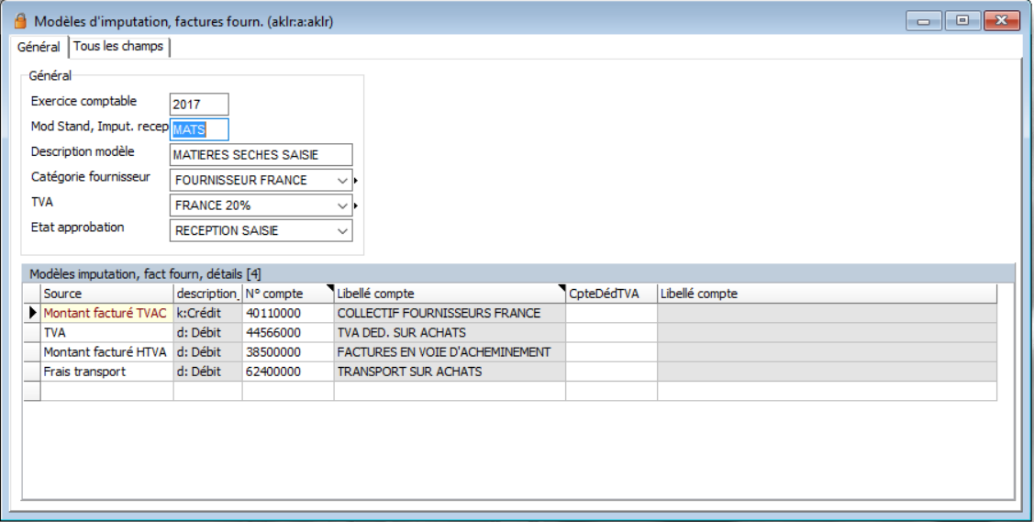

Exemple si dessous d’un paramétrage pour un fournisseur France de marchandises liées à l’établissement d’un OA (approbation finale) :
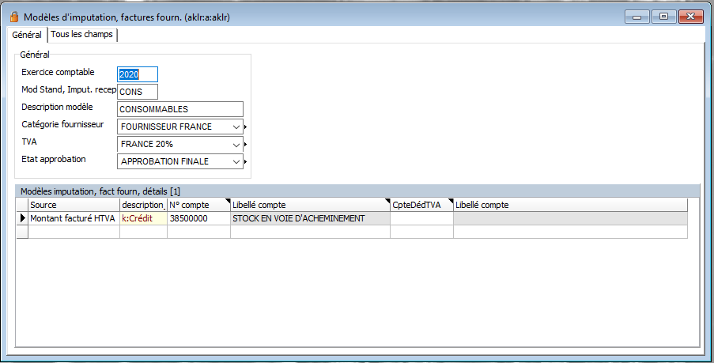

Il n’y a pas à saisir le compte de charge car celui-ci sera récupéré de l’article acheté, qui lui-même est rattaché à une famille comptable, elle-même liée aux comptes de charge.

Attention : pour pouvoir saisir des frais (port, emballage, etc) il faut activer le paramétrage ACCPAY003

Modèle pour fournisseurs TVA sur les débits
Attention : il faut impérativement que le compte de TVA A REGULARISER compte 4458xxxx, soit en type de compte : 204 Déduction, TVA dans le plan comptable (KO)
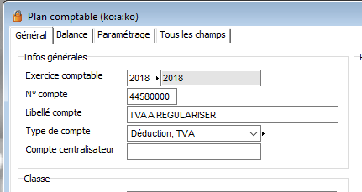

Catégorie fournisseur
Normalement pré chargé => à contrôler

Texte lettre chèque
Permet de saisir un texte qui accompagnera la lettre chèque
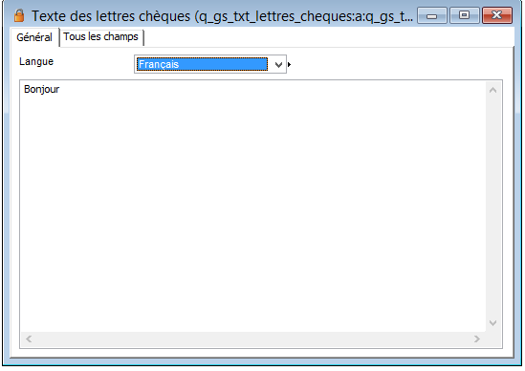
On retrouvera ce texte dans l’édition de la lettre chèque

Attention : pour tous les textes à saisir, le passage à la ligne se fait avec : CTRL + ENTREE

Familles comptables
MENU : COMPTABILITE – COMPTABILITE CLIENT - PARAMETRAGE – Famille comptable
- La création des familles comptables à un rôle important pour :
  - La comptabilisation des factures des clients,
  - La comptabilisation de saisie des factures fournisseurs dès lors que l’on met en place le contrôle facture frs.
Dans un premier temps il faudra uniquement créer les entêtes des familles comptables, soit :
- Le pavé « infos Générales »
  - Code famille cptable
  - Libellé famille cptable
La création des familles est liée à plusieurs articles.
Ex : comptablement, étiquettes pour les étiquettes, mais attention, à conditions que le compte dans le plan comptable soit le même.
Si j’ai différents comptes pour les VRACS, j’aurai plusieurs familles comptables
ATTENTION : (ne sont pas considérés comme des comptes différents, les comptes éclatés par catégorie (France, hors ce, cee, etc… ;) Ex / : 7072000 vente vrac France – 70720100 vente vrac CE etc, ces comptes font partis de la même famille comptable, soit VRAC.
Idem pour les comptes de charge : ex : 60225000 achats matériels publicitaire France, 60225100 achats matériels publicitaires CE, feront partis de la même famille comptable.

Famille comptable (sous listes)
Les familles comptables permettront la génération des écritures de ventes, ainsi que la génération des écritures d’achats liées à des OA.
- Détail des imputations côté charges :
Renseigner 5 lignes par catégorie avec 5 détails sources différents :
- Compte stock
- Contre-passation
- Différence de prix d'achat (+)
- Différence de prix d'achat (-)
- Facture d'ordre d'achat de compte différent
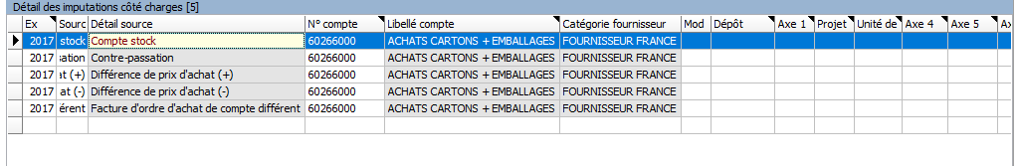
Saisir :
- Exercice comptable
- Détail source
- Tva
- Catégorie fournisseur
- N° compte de charge liée à une famille
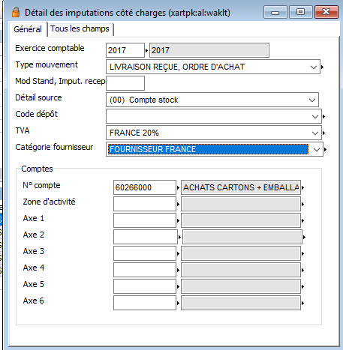
- Pour la famille comptable suivante, se servir du bouton : 
- Cliquer OK
- Saisir le nouveau code famille comptable
- Puis l’exercice concerné
- Cliquer « oui »
Un message vous indiquera le nombre de lignes copiées
Aller sur le code famille comptable copier, puis modifier les comptes de charge si besoin
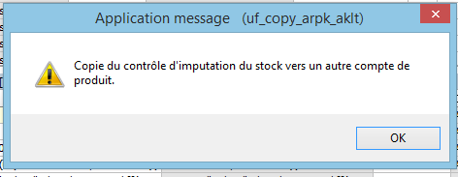

1

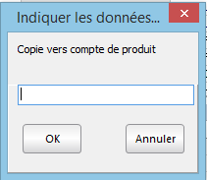
2

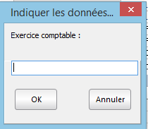

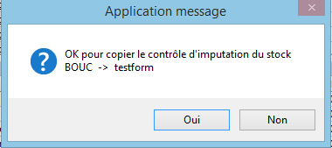
3
4

